**Sjekkliste for organisert trening under korona pandemien i IK Grand Bodø**

* Ansvarlig for treningen, navn:
  + Kan være trener, utstyrsansvarlig eller annen person som kjenner smittevernreglene og retningslinjene. Denne personen må være til stede under hele treningen

|  |  |
| --- | --- |
| Før: | Etter: |

* Fotballer og utstyr bør vaskes før og etter trening, kryss av:

Vi anbefaler at dette gjøres.

* Det skal være en trener/voksen pr 20 spillere, fylles ut i skjema
* Spillerne deles inn i grupper på forhånd (lag med fler en 20 spillere), det skal være samme gruppe under hele treningsøkten.
* Hvis det inntreffer uønskede hendelse ifht smittevernreglene skal dette beskrives under.
* 11-er bane: anbefalt ikke mer en 50 spillere/ledere  
  7/9-er bane: anbefalt ikke mer en 25 spillere/ledere
* Sjekklisten skal signeres av ansvarlig for treningen, ansvarlig oppbevarer listene.

SE BANEKART FOR VASK/HÅNDVASK OG HÅNDDESINFEKSJON SAMT INNGANG UTGANG.

|  |  |  |  |  |  |
| --- | --- | --- | --- | --- | --- |
| **Gruppe 1** | **Spiller** | **Til stede:** | **Gruppe 2** | **Spiller** | **Til stede:** |
| **Navn trener/** | **1** |  | **Navn trener/** | **1** |  |
| **Voksen:** | **2** |  | **Voksen:** | **2** |  |
|  | **3** |  |  | **3** |  |
|  | **4** |  |  | **4** |  |
|  | **5** |  |  | **5** |  |
|  | **6** |  |  | **6** |  |
|  | **7** |  |  | **7** |  |
|  | **8** |  |  | **8** |  |
|  | **9** |  |  | **9** |  |
|  | **10** |  |  | **10** |  |
|  | **11** |  |  | **11** |  |
|  | **12** |  |  | **12** |  |
|  | **13** |  |  | **13** |  |
|  | **14** |  |  | **14** |  |
|  | **15** |  |  | **15** |  |
|  | **16** |  |  | **16** |  |
|  | **17** |  |  | **17** |  |
|  | **18** |  |  | **18** |  |
|  | **19** |  |  | **19** |  |
|  | **20** |  |  | **20** |  |

**Uønsket hendelse:**

**Signatur ansvarlig for treningen:**

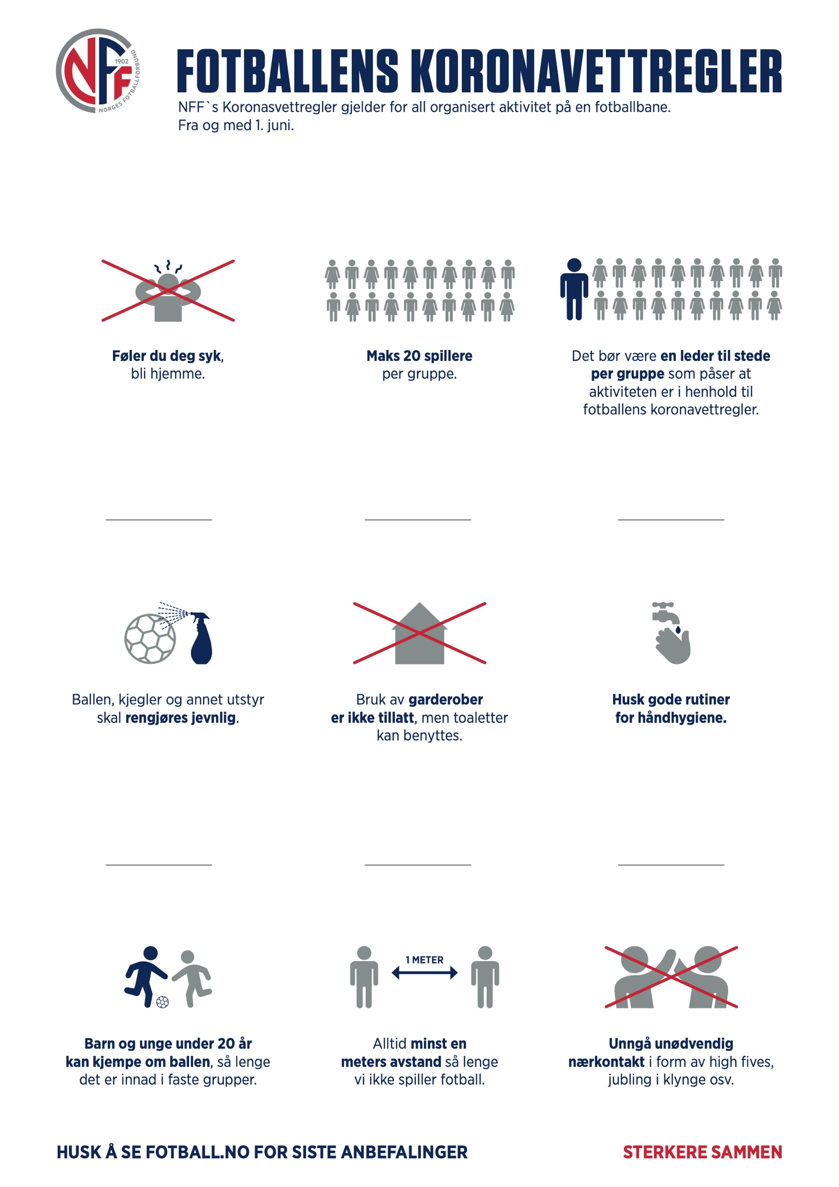

**Aspmyra Kunstgress**

* Se vedlagt banekart og fotballens koronavettregler
* Levering/henting og parkering foregår ved parkeringsplass på langsiden mot Aspmyra stadion eller kortsiden mot vest.
* Merk hvor en skal gå inn til treningsfeltet og hvor man forlater, ingen andre innganger/utganger skal benyttes.
* Hånddesinfeksjon er plassert på garderobebygget.
* Vannuttak for vask av fotballer og hender er plassert på Grandhytta, fotballer og utstyr tas med bort fra vaskeområdet når en er ferdig vasket, slik at neste lag kan slippe til.
* Skiftetøy og sekk plasseres ved kunstgresset ikke på tribunen.
* Maks 50 personer tilstede